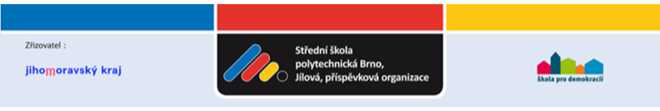
Sídlo:
Jílová 36g
639 00 Brno
ARI s.r.o.
Pekařská 42
602 00 Brno
IČO :00638013 DIČ: CZ00638013
Bankovní spojení: Komerční banka číslo účtu 75139621/0100
Fakturu zašlete na adresu:
Střední škola polytechnická Brno, Jílová, příspěvková organizace
Jílová 36g
639 00 Brno
tel. 543 424 511

razítko a podpis
Název a popis zboží
Dle ročního plánu revizí a kontrol u Vás objednáváme roční pravidelnou kontrolu EZS a případný porevizní servis v celkové výši do 100 000,- Kč pro objekty SŠP Jahodová 54, Tučkova 2 a Pražákova 51 a Jílová.
Pozn.: Nebude-li na faktuře přesně uvedena adresa, nebude faktura proplacena.
objednávka č.:
2608/20/001Ple
OBJEDNÁVÁME u Vás uvedené zboží:
podle podmínek níže uvedených.
V Brně dne:
26.08.2020
Kč s DPH
100,000.00
Cena celkem

